Так как мне часто стали задавать вопросы о том, чем может быть полезен Python, я решил написать небольшую обзорную статью на эту тему.

Вот лишь некоторые вещи, которые умеет делать python:

* Работа с xml/html файлами
* Работа с http запросами
* GUI (графический интерфейс)
* Создание веб-сценариев
* Работа с FTP
* Работа с изображениями, аудио и видео файлами
* Робототехника
* Программирование математических и научных вычислений

И многое, многое другое...

Таким образом, python подходит для решения львиной доли повседневных задач, будь то резервное копирование, чтение электронной почты, либо же какая-нибудь игрушка. Язык программирования Python практически ничем не ограничен, поэтому также может использоваться в крупных проектах. К примеру, python интенсивно применяется IT-гигантами, такими как, например, Google и Yandex. К тому же простота и универсальность python делают его одним из лучших языков программирования

**Установка Python на Windows**

Скачивать python будем с [официального сайта](https://python.org/). Кстати, не рекомендую скачивать интерпретатор python с других сайтов или через торрент, в них могут быть вирусы. Программа бесплатная. Заходим на <https://python.org/downloads/windows/>, выбираем "latest python release" и **python 3**.

На момент написания статьи это python 3.4.1.

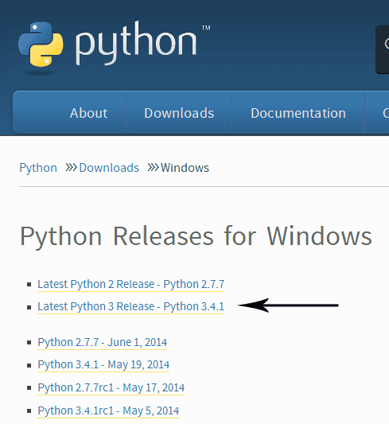

Появляется страница с описанием данной версии Python (на английском). Если интересно - можете почитать. Затем крутим в самый низ страницы, а затем открываем "download page".

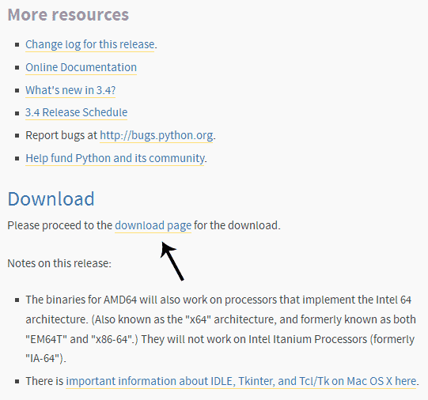

Вы увидите список файлов, которые можно загрузить. Нам нужен Windows x86 MSI installer (если система 32-х битная), или Windows x86-64 MSI installer (если система 64-х битная). Больше из файлов нам ничего не нужно.

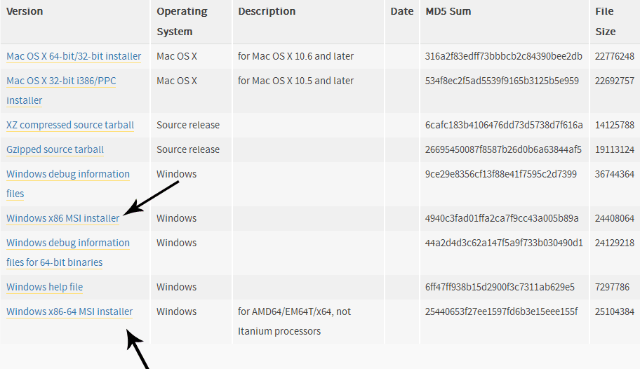

Ждём, пока python загрузится. Затем открываем загрузившийся файл. Файл подписан *Python Software Foundation*, значит, все в порядке. Пользуясь случаем, напоминаю, что не стоит открывать незнакомые exe файлы.

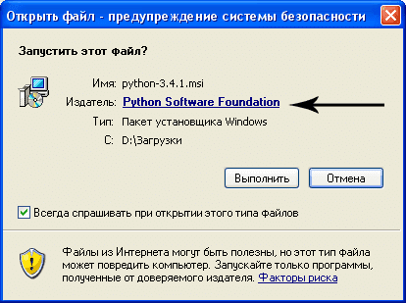

Устанавливаем для всех пользователей или только для одного (на ваше усмотрение).

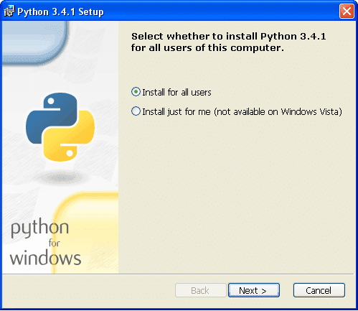

Выбираем папку для установки. Я оставляю папку по умолчанию. Вы можете выбрать любую папку на своем диске.

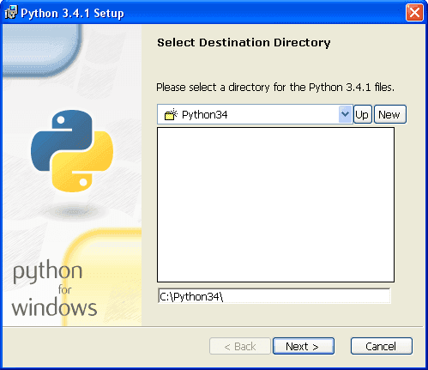

Выбираем компоненты, которые будут установлены. Оставьте компоненты по умолчанию, если не уверены.

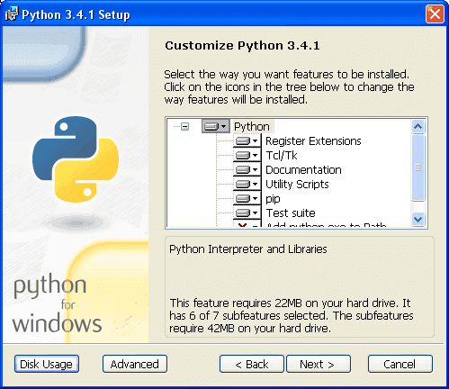

Ждем установки python...

Finish. Поздравляю, вы установили Python! Также в установщик python для windows встроена среда разработки IDLE.

**Установка Python на linux системы (ubuntu, linux mint и другие)**

Откройте консоль (обычно ctrl+alt+t). Введите в консоли:

python3

Скорее всего, вас любезно поприветствует python 3:

Python 3.4.0 (default, Apr 11 2014, 13:05:11)

[GCC 4.8.2] on linux

Type "help", "copyright", "credits" **or** "license" **for** more information.

>>>

Если это так, то можно вас поздравить: у вас уже стоит python 3. В противном случае нужно установить пакет **\*python3\***:

sudo apt-get install python3

Либо через mintinstaller / synaptic / центр приложений ubuntu / что вам больше нравится.

В python для linux нет предустановленной среды IDLE. Если хотите, её можно установить отдельно. Пакет называется **\*idle3\*** (в более ранних версиях он может называться *python3-idle*).

Однако, её установка не является обязательной. Вы можете писать в своём любимом текстовом редакторе (gedit, vim, emacs...) и запускать программы через консоль:

python3 path_to_file.py